标签数据库设计

# 商品标签设计

## goods_label_head（商品标签表）

|  |  |  |  |  |
| --- | --- | --- | --- | --- |
| **Col.seq** | **Column** | **Null** | **Type** | **Desc** |
| **1** | **G_Label_id** | **Not null** | **NUMBER(5)** | **标签ID** |
| **2** | **G_Label_name** | **Not null** | **VARCHAR2(50)** | **标签名称** |
| **3** | **G_Label_desc** | **Not null** | **VARCHAR2(200)** | **标签说明** |
| **4** | G_Label_type_id | **Not null** | **NUMBER(5)** | 标签类型ID |
| **5** | **G_label_father_id** | **Not null** | **NUMBER(5)** | **上级标签ID** |
|  | **Is_leaf_node** | **Not null** | **NUMBER(1)** | **是否叶节点（1：是，0：否）** |
| **6** | **Create_date** | **Not null** | **DATE** | **创建日期** |
| **7** | **Create_user_id** | **Not null** | **VARCHAR2(50)** | **创建人员ID** |
| **8** | **Last_update_date** | **Not null** | **DATE** | **最后修改日期** |
| **9** | **Last_update_user_id** | **Not null** | **VARCHAR2(50)** | **最后修改人员ID** |
| **10** | **current_flag** | **Not null** | **NUMBER(1)** | **使用状态(1,可用，0，停用)** |

### ****goods_label_type（商品标签类型表）****

|  |  |  |  |  |
| --- | --- | --- | --- | --- |
| **Col.seq** | **Column** | **Null** | **Type** | **Desc** |
| 1 | P_Label_type_id | **Not null** | **NUMBER(5)** | 标签类型ID |
| 2 | P_Label_type_name | **Not null** | **VARCHAR2(50)** | **标签类型名称（类目标签、个性标签、功能标签等）** |
| 3 | P_Label_type_desc | **Not null** | **VARCHAR2(200)** | 标签类型说明 |
| 4 | **Create_date** | **Not null** | **DATE** | **创建日期** |
| 5 | **Create_user_id** | **Not null** | **VARCHAR2(50)** | **创建人员ID** |
| 6 | **Last_update_date** | **Not null** | **DATE** | **最后修改日期** |
| 7 | **Last_update_user_id** | **Not null** | **VARCHAR2(50)** | **最后修改人员ID** |
| 8 | **Use_flag** | **Not null** | **NUMBER(1)** | **使用状态(1,可用，0，停用)** |

### goods_label_link（商品标签映射表）

|  |  |  |  |  |
| --- | --- | --- | --- | --- |
| **Col.seq** | **Column** | **Null** | **Type** | **Desc** |
| 1 | Goods_common_key | **Not null** | **NUMBER(10)** | Spu编号 |
| 2 | P_Label_id | **Not null** | **NUMBER(5)** | **商品标签ID** |
| 3 | P_Label_type_id | **Not null** | **NUMBER(5)** | **商品标签类型ID** |
| 4 | **Create_date** | **Not null** | **DATE** | **创建日期** |
| 5 | **Create_user_id** | **Not null** | **VARCHAR2(50)** | **创建人员ID** |
| 6 | **Last_update_date** | **Not null** | **DATE** | **最后修改日期** |
| 7 | **Last_update_user_id** | **Not null** | **VARCHAR2(50)** | **最后修改人员ID** |

# goods_label_log(商品标签变更历史表)

|  |  |  |  |  |
| --- | --- | --- | --- | --- |
| **Col.seq** | **Column** | **Null** | **Type** | **Desc** |
| 1 | Goods_common_key | **Not null** | **NUMBER(10)** | 商品Spu号 |
| 2 | P_Label_id | **Not null** | **NUMBER(5)** | **商品标签ID** |
| 3 | P_Label_type_id | **Not null** | **NUMBER(5)** | **商品标签类型ID** |
| 4 | P_Label_effective_begin | Not null | DATE | **标签生效日期** |
| 5 | P_Label_effective_end | **Not null** | **DATE** | **标签终止日期** |
| 6 | **operation_date** | **Not null** | **DATE** | **最后修改日期** |
| 7 | **operation _user_id** | **Not null** | **VARCHAR2(50)** | **最后修改人员ID** |

**后台表关系图**

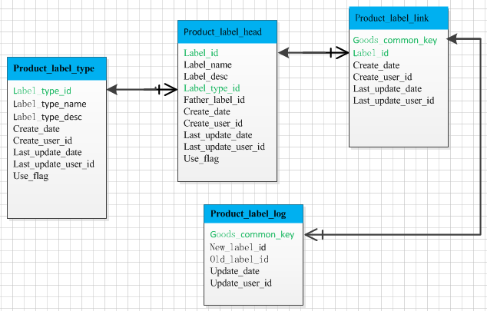

**表设计说明：**

**商品标签表（Product_label_head）**存储商品的标签信息，形式为递归树形结构，不限层次。

**商品标签映射表（Product_label_link）**存储商品与标签的映射记录，商品每新增一个标签，新增一条商品标签映射记录。 考虑到商品数据量级一般，采取以标签类型为条件做表的分区即可，提高查询效率。

**商品标签变更表(Product_label_log)** 存储商品标签变更历史，可追溯商品标签属性变更周期。商品标签映射表只存在用的商品与标签对应情况。

# 会员标签设计

## Member_label_head（会员标签主表）

|  |  |  |  |  |
| --- | --- | --- | --- | --- |
| **Col.seq** | **Column** | **Null** | **Type** | **Desc** |
| **1** | **M_Label_id** | **Not null** | **NUMBER(5)** | **标签ID** |
| **2** | **M_Label_name** | **Not null** | **VARCHAR2(50)** | **标签名称** |
| **3** | **M_Label_desc** | **Not null** | **VARCHAR2(1000)** | **标签说明** |
| **4** | **M_**Label_type_id | **Not null** | **NUMBER(5)** | 标签类型ID |
| **5** | **M_label_father_id** | **Not null** | **NUMBER(5)** | **上级标签ID** |
| **6** | **Create_date** | **Not null** | **DATE** | **创建日期** |
| **7** | **Create_user_id** | **Not null** | **VARCHAR2(50)** | **创建人员ID** |
| **8** | **Last_update_date** | **Not null** | **DATE** | **最后修改日期** |
| **9** | **Last_update_user_id** | **Not null** | **VARCHAR2(50)** | **最后修改人员ID** |
| **10** | **current _flag** | **Not null** | **NUMBER(1)** | **使用状态(1,启用，0，停用)** |

### ****Member_label_type（会员标签类型表）****

|  |  |  |  |  |
| --- | --- | --- | --- | --- |
| **Col.seq** | **Column** | **Null** | **Type** | **Desc** |
| 1 | M_Label_type_id | **Not null** | **NUMBER(5)** | 标签类型ID |
| 2 | M_Label_type_name | **Not null** | **VARCHAR2(50)** | 标签类型名称 |
| 3 | M_Label_type_desc | **Not null** | **VARCHAR2(200)** | 标签类型说明 |
| 4 | **Create_date** | **Not null** | **DATE** | **创建日期** |
| 5 | **Create_user_id** | **Not null** | **VARCHAR2(50)** | **创建人员ID** |
| 6 | **Last_update_date** | **Not null** | **DATE** | **最后修改日期** |
| 7 | **Last_update_user_id** | **Not null** | **VARCHAR2(50)** | **最后修改人员ID** |
| 8 | **current _flag** | **Not null** | **NUMBER(1)** | **使用状态(1,启用，0，停用)** |

### Member_label_link（会员标签映射表）

|  |  |  |  |  |
| --- | --- | --- | --- | --- |
| **Col.seq** | **Column** | **Null** | **Type** | **Desc** |
| 1 | Member_key | **Not null** | **NUMBER(10)** | 会员编号 |
| 2 | M_Label_id | **Not null** | **NUMBER(5)** | **会员标签ID** |
| 3 | M_Label_type_id | **Not null** | **NUMBER(5)** | 标签类型ID |
| 4 | **Create_date** | **Not null** | **DATE** | **创建日期** |
| 5 | **Create_user_id** | **Not null** | **VARCHAR2(50)** | **创建人员ID** |
| 6 | **Last_update_date** | **Not null** | **DATE** | **最后修改日期** |
| 7 | **Last_update_user_id** | **Not null** | **VARCHAR2(50)** | **最后修改人员ID** |

# Member_label_log(会员标签变更表)

|  |  |  |  |  |
| --- | --- | --- | --- | --- |
| **Col.seq** | **Column** | **Null** | **Type** | **Desc** |
| 1 | Member_key | **Not null** | **NUMBER(10)** | 会员编号 |
| 2 | m_Label_id | **Not null** | **NUMBER(5)** | **会员标签ID** |
| 3 | m_Label_type_id | **Not null** | **NUMBER(5)** | 标签类型ID |
| 4 | m_Label_effective_begin | Not null | DATE | **标签生效日期** |
| 5 | m_Label_effective_end | **Not null** | **DATE** | **标签终止日期** |
| 6 | **operation_date** | **Not null** | **DATE** | **最后修改日期** |
| 7 | **operation _user_id** | **Not null** | **VARCHAR2(50)** | **最后修改人员ID** |

**后台表关系图**

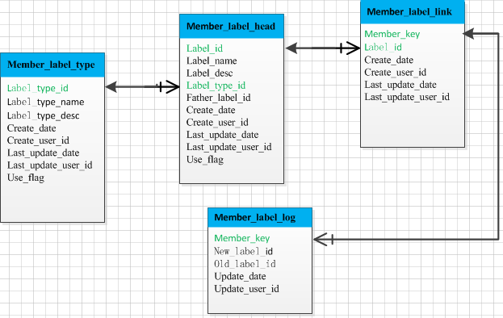

**表设计说明：**

**会员标签表（Product_label_head）**存储会员标签信息，递归树形结构，不限层次。

**会员标签映射表（Prodict_label_link）**存储会员标签映射，会员每新增一个标签，新增一条映射记录。 考虑到会员数据量级大，采取以标签类型为条件做表的分区，并且按时间年份做分表，提高查询效率。

**商品标签变更表(Product_label_log)** 记录会员标签变更历史，可追溯会员标签属性变更周期。会员标签对应主表只存在用的会员与标签映射情况。